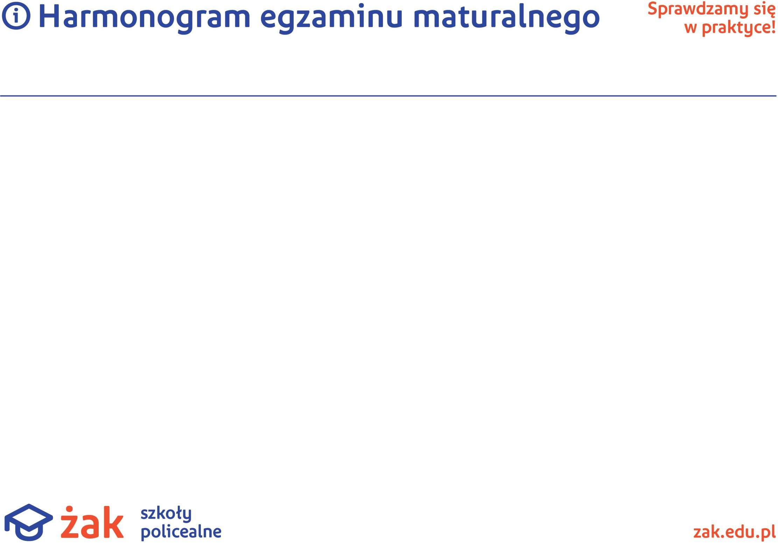
DATA | GODZINA | PRZEDMIOT | ADRES EGZAMINOWANIA
Poziom podstawowy
4 maja 2026 | 9:00 | Język polski formuła 2015  Język polski formuła 2023 | Ul. Chopina 21c
5 maja 2026 | 9:00 | Matematyka formuła 2015  Matematyka formuła 2023 | Ul. Chopina 21c
6 maja 2026 | 9:00 | Język angielski formuła 2015  Język angielski formuła 2023 | Ul. Chopina 21c
Poziom rozszerzony
7 maja 2026 | 9:00 | Język angielski | Ul. Chopina 21c
8 maja 2026 | 9:00 | Biologia | Ul. Chopina 21c
18 maja 2026 | 9:00 | Historia | Ul. Chopina 21c
20 maja 2026 | 9:00 | Język polski formuła 2015  Język polski formuła 2023 | Ul. Chopina 21c
Egzamin ustny
28 maja 2026 | Od 14:00 | Język polski | Ul. Chopina 21c
19 maja 2026 | Od 14:00 | Język angielski | Ul. Chopina 21c

